Le Bulletin dU CDI

PANORAMA DE PRESSE

ALTERNATIVES ECONOMIQUES | N° 279 | Evénement : La fin des paradis fiscaux ?  Dossier : Automobile, le grand tournant  Actualité : Santé, le grand chantier
Les CAHIERS DE SCIENCES ET VIE | N° 110 | Le savoir des égyptiens
COURRIER INTERNATIONAL | N° 961 | En couverture :L’anticrise, au-delà du G20, un manuel de survie
COURRIER INTERNATIONAL | N° 962 | En couverture : Maroc – Algérie Je t’aime, moi non plus  En couverture : Bouteflika III, quelles élections ?  Médias : la photo de presse, une forme d’art ?
COURRIER INTERNATIONAL | N° 963 | En couverture : Obama, l’hyperprésident  Dossier Inde : la grand show démocratique
COURRIER INTERNATIONAL | N° 964 | En couverture : Comme un air de révolte. Colères sociales en France et en Europe.
DOCUMENTATION PHOTOGRAPHIQUE | N° 8068 | Paris, une géohistoire
Les DOSSIERS DE L’ACTUALITE | N° 114 | Dossier : Les Antilles, les raisons de la colère  Dossier culture : Joyeux anniversaire madame culture !  Dossier économie : six mois qui ont ébranlé le monde  Génération : Orientation à l’heure des choix
L’ETUDIANT | N° 318 | A la une : Bac par bac, les filières anticrise.  Campus : Cahiers de doléances, votre réforme du lycée
L’HISTOIRE | N° 341 | Evénement : Génocide arménien : le scénario  Etats-Unis : Les 100 jours de Roosevelt  Dossier : Rome ou l’invention de la république
MUZE | N° 54 | Entretien : Tania de Montaigne  Destin : Germaine Tillion  Dossier : Forêt enchantée, désenchantée (histoire, littérature, psychanalyse, sciences)  Question de philo : Que doit l’homme à la nature ?
Le MONDE DOSSIERS ET DOCUMENTS | N° 385 | Dossier 1 : L’effet Obama sur le monde  Dossier 2 : Le bilan de la France sous Sarkozy
PHILOSOPHIE MAGAZINE | N° 28 | Dossier : et si… 17 penseurs inventent le futur  Les arts : Andy Wahrol, pop, généalogie d’un concept  Dialogue : le retour du négationisme au moyen-orient
PHOSPHORE | N° 334 | Dossier génération : parler de soi sur Internet  Dossier actu : sauver la planète, 20 bonnes (et mauvaises) idées.  Dossier études : mémoire, découvrez vos pouvoirs cachés
SCIENCES HUMAINES | N° 203 | Dossier : Ecole, guide survie. (autorité, nouveaux profs, éducation humaniste).  Focus : Peut-on doper son cerveau ?  Références : les routes de la soie.
SCIENCE ET VIE | N° 1099 | A la une : Quand l’homme fait trembler la terre  Bioéthique : Place aux cellules souches éthiquement correctes ?
VIVRE AU LYCEE | N° 23 | Santé : Anorexie, être belle ce n’est pas être maigre  Orientation : les métiers de la santé
VOCABLE Allemand | N° 562 | En couverture : Elina Garanca.
VOCABLE Allemand | N° 563 | En couverture : Kraft in der Krise
VOCABLE Anglais | N° 569 | En couverture : Across the US, from the East to the West by train
VOCABLE Anglais | N° 570 | En couverture : Britain’s nice guy, is David Cameron the next PM ?
VOCABLE Espagnol | N° 555 | En couverture : El Salvador a la izquierda, la victoria de Mauricio Funes es historica
VOCABLE Espagnol | N° 556 | En couverture : Especial verde, Lo bio puede sortear la recesion ?

MANIFESTATIONS CULTURELLES

- Exposition-vidéo : 6 milliards d’Autres, imaginée par Yann Arthus-Bertrand (photographe et militant écologiste) à voir au Champs Libres jusqu’au 30 août. Renseignements : 02-23-40-66-00.
- Exposition : des vues de Mathilde Seguin à l’artothèque de Vitré du 8 mai au 21 juin (Réservation et renseignement au 02-99-75-07-60)
- Les mardis de l’Espace des Sciences à 20h30 :
  - Le 12 mai : Une brève histoire de l'Ecologie et des Sciences de l'évolution
Jean-Sébastien Pierre.
  - Le 19 mai : Images, étoiles et planètes, Pierre Léna

INFOS DU CDI

Un site à découvrir :

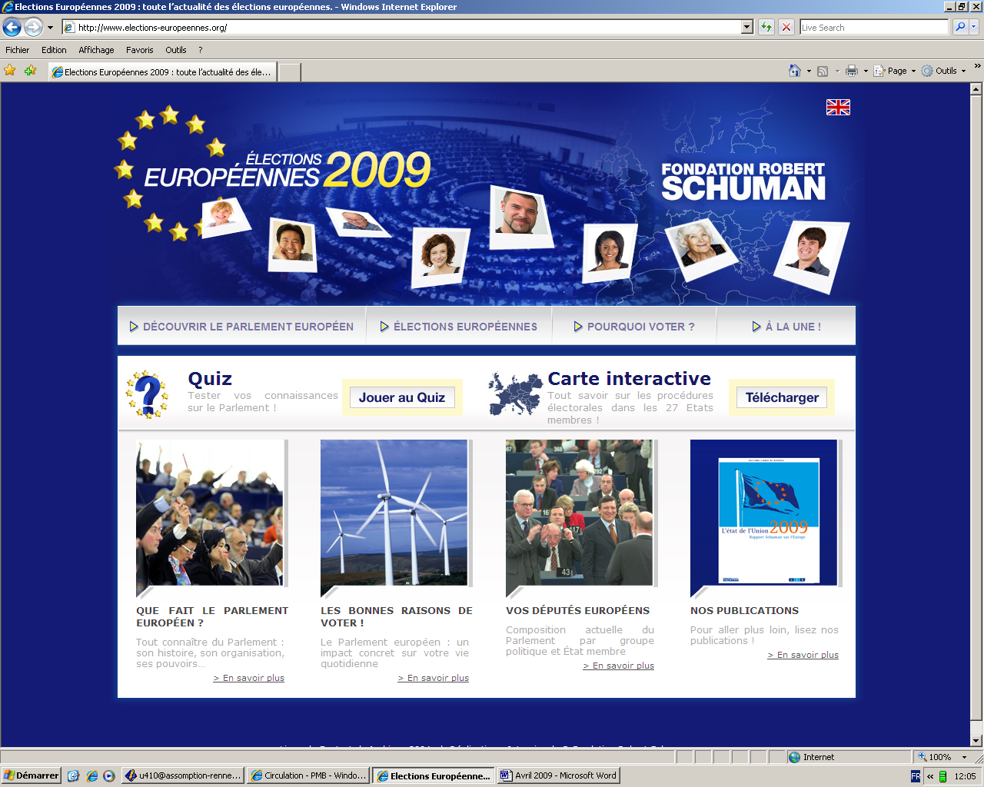

Totalement dédié aux élections européennes, ce site présente les procédures électorales des différents pays, le Parlement européen et les raisons de voter. Il propose un quiz et une carte interactive.
Nouveautés du CDI

Don Médiathèque Retiers
- La fille Papillon. Anne Mulpas. Editions Sarbacane, 2006. (Exprim’)
- Phaenomen. Erik L’homme. Gallimard jeunesse, 2007.
- Scream Test. Grégoire Hervier. Au Diable Vauvert, 2006.
- Le Combat d’hiver. Jean-Claude Mourlevat. Gallimard jeunesse, 2007.
- Et le ciel a oublié de pleuvoir. Beyrouk. Dapper, 2006.
- Train bleu, train noir. Maurice Gouiran. Editions Jiga,.2007.
- Les doigts écorchés. Sylvie Robic. Editions Naïve, 2006.

Nouveautés CDI
- L’ingénu. Voltaire. Flammarion, 2009. Edition avec dossier.
- Le colonel Chabert. Balzac. Flammarion, 2009.Edition avec dossier.
- Récits pour aujourd’hui. 17 fables et apologues contemporains. Anthologie Flammarion, 2009

Elections européennes 2009



Mise en valeur d’ouvrages, de brochures et d’affiches au CDI, sur le thème de l’Europe.

